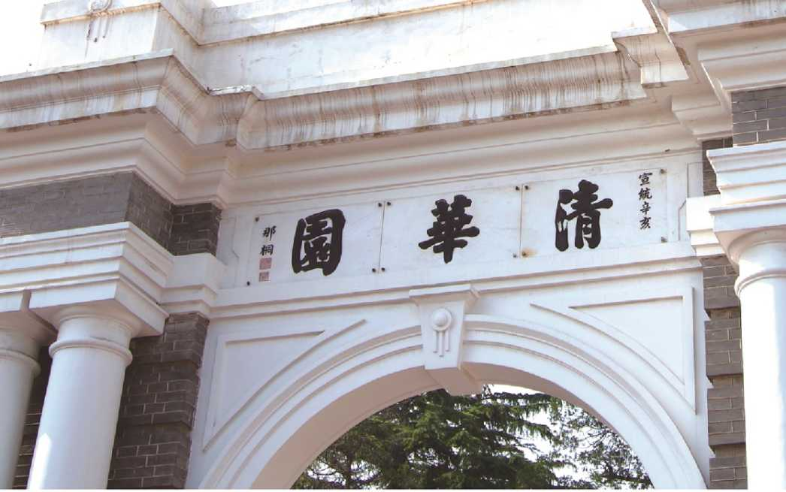

工商管理**（EMBA）总**裁研修班

（企业升级整体解决方案）

由清华大学EMBA核心教授，结合近二十年EMBA学位教育之实战经验，顺应新时代经 济发展特点，全新系统性设计，全面揭示新时代企业转型升级的核心秘诀！

知晓天时有高度，把握地利有深度

创造人和有温度，融通资本有广度

纵观产业发展史，你就会发现，在过去100年崛起为全球领袖的公司，无一例外都是怀着与他们 的资源和能力不相称的远大抱负起步的。

—战略学家加里•哈默



'【课程背景

在十九大后新常态的场景下，随着智能制造、人工智能与新零售的快速发展，企业家如何看清楚宏观 大势和产业发展趋势，找到新的发展机会、做大企业价值？而民营企业在这一波大潮中，面临的复杂情况、 外部环境的变化速度以及挑战可谓前所未有。那么如何更好的认识时代的大势、产业的变革方向以及如何 辨识企业的核心能力、定位企业在未来产业价值链中的位置、找到企业新的定位，设计创新的模式、规划 自己的升级转型的路线，从而明确目标、制定战略、整合资源，突破瓶颈，在这次浪潮中实现弯道超车，并 使得企业和企业家价值最大化？就是我们企业经营者目前最重要的课题，也是本课程的内容所在。

重点解决学员在企业升级转型的过程中面临的“看不清、想不到、做不了”的三大难题，使学员学之 解惑，学之能用，带领企业踏上成功的升级转型之路，实现企业价值的+倍成长。

【独角兽培育计划】

新资本模式课题组特推出落地实践服务“独角兽培育计划"，为学员企业提供项目投融资全程服 务和体验，亲历从项目诊断到最终投资决策的全过程，在专家辅佐下拓宽投资视野，有效提升实务操作能力。

期待每一个践行社会责任的企业家，携项目而来，与慧眼识珠的投资人在这里相知。

【课程设置】

十四大**EMBA**核心课程模块，全面系统性地制定企业转型升级整体解决方案！ ！ ！

|  |  |
| --- | --- |
| 天时：战略谋局篇 | |
| 知晓天时有高度, | 谋划全局定未来 |
| 一、宏观经济与政治格局解析 | 二、战略顶层设计 |
| 1.当前宏观经济形势分析 | L战略三板斧：愿景、使命、价值观 |
| 2. “十九大”深化改革分析 | 2.系统洞察：大势、行业、需求 |
| 3 .逆全球化与中国企业的发展 | 3.企业定位与模式确定 |
| 4.宏观经济政策对国内外经济的影响 | 4.企业战略管理的整体架构 |
| 5 .当前社会热点问题分析 | 5.企业战略系统构建 |
| 地利：经营管理篇 | |
| 把握地利有深度, | 经营管理定效率 |
| 三、项目管理与项目解困 | 四、商业模式创新 |
| 1 .项目融资杠杆的运用实务 | 1.商业模式的核心关键要素 |
| 2.项目“空手套”的结构设计 | 2 .深度再造价值链系统 |
| 3.项目架构重组与阿米巴切割 | 3 .动态竞争优势获取 |
| 4 .实战项目管理应用 | 4 .持续成长七步法 |
| 5 .项目管理中的案例分析 | 5.模式落地九步法 |
| 五、市场营销与品牌建设 | 六.财务管理与纳税筹划 |
| 1.目标市场和企业定位 | 1.非财务经理的财务管理 |
| 2.战略营销创新 | 2.财务报表分析 |
| 3.品牌运作与广告策划 | 3.企业现金流管理 |
| 4.营销渠道与通路 | 4.企业内部风险管控 |
| 5.低成本营销智慧 | 5.企业税务筹划实务 |

|  |  |
| --- | --- |
| 人和：全员生发篇 | |
| 创造人和有温度，全员生发定业绩 | |
| 七.人力资源战略管理  L人力资源规划与企业战略规划   1. .组织结构与组织发展 2. .构建人事制度的整体性思考 3. .考核理念与考核方法应用 4. .员工持股与薪酬设计 | 八、领导艺术与创新思维   1. 领导艺术与领导力提升 2. 领导者语言表达艺术 3. 创新管理与创新思维   4 .企业家人格魅力塑造  5.博弈思维与竞争策略 |
| 九、绩效考核与激励设计  1.概论：绩效考核激励价值分析   1. •绩效考核和激励机制设计 2. .制度设计时应考虑的五大因素   4.激励设计的经济理论 | 十、毛泽东统帅之道与企业经营   1. 如何通观全局抓住枢纽正确决策 2. 如何组合团队发挥各自长处 3. 用体系的力量推动工作 4. 以人为本，实行高感情管理 |
| 资本：鬲 | 由通整合篇 |
| 融通资本有广度，高速成K定价值 | |
| +—、企业资本运营实努  L私募投资与风险投资概念解析  2.VC融资的基本步骤   1. .成长型企业如何与资本接轨 2. .如何对企业进行最高效估值 | 十二、融资工具•商业计划书  1.商业计划书编制格式（五种版本）  2 .核心内容分配比例  3.4w2h商业计划书模型   1. .商业计划书中一句话绝招 2. .商业计划书样本复盘 |
| 十三、融资关键技术  1 .融资方案：势道术模型   1. 如何找到投资人 2. 框架性协议如何签订 3. 关键投资条款解析 | 十四、路演能力锻造  L构建路演模型   1. 路演强逻辑传递设计 2. 路演价值系统 3. 路演实战路径指导 |

【拟授课师资介绍】

教授、 教授、 教授、 教授、 教授、

博导 博导 博导 博导 博导

周

余

史

张

韩秀云清华大学经济管理学院、

金占明淸华大学经济管理学院、

郎立君清华大学经济管理学院、

陈晋蓉清华大学经济管理学院、

立清华大学经济管理学院、 斌现任国努院发展研究中心，宏观经济研究部部长，研究员 炜国家发改革委经济体^与管理研究所研究员，产业研究室主任 鹏经济学博士，财政部政策实验室宏观经济部主任 乔志杰中国企业金融力第一人，永安信董事局主席

江 英中国军事科学院研究员，博士生导师，正师职，大校军衔 路长全中国最具价值的营销实战专家 梁山成美营销公司仲国定位N0.1的黄埔军校）运营总监 刘胜原中科招商基金投资总监、现任云胜投资总经理 艾学蛟管理学博士，北京大学危机管理课题组组长 于长滨天津南开大学戈德进修学院副院长 宋洪祥著名税务专家，“中国纳税筹划网”总裁 薛宪明著名人力资源管理专家，国家人保部特聘讲师 万钧北京大学客座教授，著名营销学家 钱栋玉著名商业模式设计专家，A股上市公司总裁 许玉林人力资源管理专家，中国人民大学教授 张 勇南开大学法律研究所所长，教授

徐京北京智府资本研究院院长、中国实战派投融资专家



【招生对象】

各类企业董事长、总裁、首席执行官、行长、会长、总经理

【学制学费】

学制一年，每两个月集中授课一次，每次3天。

学费：7.8万元/人,

本期班清华校友优惠为2.98万/人,

含1年的教学、教材资料,

不含学习及游学产生的食宿交通游览费用

